 **Министерство науки и высшего образования Российской Федерации Федеральное государственное бюджетное образовательное учреждение высшего образования**

**«Московский государственный технический университет имени Н.Э. Баумана»**

**Факультет «Информатика и системы управления» Кафедра «Системы обработки информации и управления»**

Отчёт по лабораторной работе № 1

«Основные конструкции языка Python»

Проверил:

Преподаватель кафедры ИУ5

Гапанюк Юрий Евгеньевич

Подпись:

Дата:

Выполнила:

студентка группы ИУ5-35Б

Сухова Мария Андреевна

Подпись:

Дата:

2022 г.

В ходе лабораторной работы №1 было необходимо выполонить следующее задание:

Разработать программу для решения биквадратного уравнения.

1. Программа должна быть разработана в виде консольного приложения на языке Python.
2. Программа осуществляет ввод с клавиатуры коэффициентов А, В, С, вычисляет дискриминант и ДЕЙСТВИТЕЛЬНЫЕ корни уравнения (в зависимости от дискриминанта).
3. Коэффициенты А, В, С могут быть заданы в виде параметров командной строки (вариант задания параметров приведен в конце файла с примером кода). Если они не заданы, то вводятся с клавиатуры в соответствии с пунктом 2.
4. Если коэффициент А, В, С введен или задан в командной строке некорректно, то необходимо проигнорировать некорректное значение и вводить коэффициент повторно пока коэффициент не будет введен корректно. Корректно заданный коэффициент — это коэффициент, значение которого может быть без ошибок преобразовано в действительное число.

Текст программы:

import sys  
import math  
  
  
def get_coef(index, prompt):  
 *'''  
 Читаем коэффициент из командной строки или вводим с клавиатуры  
 Args:  
 index (int): Номер параметра в командной строке  
 prompt (str): Приглашение для ввода коэффицента  
 Returns:  
 float: Коэффициент квадратного уравнения  
 '''* try:  
 # Пробуем прочитать коэффициент из командной строки  
 coef_str = sys.argv[index]  
 except:  
 # Вводим с клавиатуры  
 print(prompt)  
 coef_str = input()  
 # Переводим строку в действительное число  
 coef = 'coefficient'  
  
 while not isinstance(coef, float):  
 try:  
 coef = float(coef_str)  
 except:  
 print('Проверьте корректность вводимых данных')  
 print(prompt)  
 coef_str = input()  
 return coef  
  
  
def get_roots(a, b, c):  
 *'''  
 Вычисление корней квадратного уравнения  
 Args:  
 a (float): коэффициент А  
 b (float): коэффициент B  
 c (float): коэффициент C  
 Returns:  
 list[float]: Список корней  
 '''* answer = []  
 D = b * b - 4 * a * c  
 if D == 0.0:  
 root = -b / (2.0 * a)  
 if root > 0:  
 t1 = math.sqrt(root)  
 t2 = -math.sqrt(root)  
 answer.append(t1)  
 answer.append(t2)  
 if root == 0:  
 t = 0  
 answer.append(t)  
 elif D > 0.0:  
 sqD = math.sqrt(D)  
 root1 = (-b + sqD) / (2.0 * a)  
 if root1 > 0:  
 t1 = math.sqrt(root1)  
 t2 = -math.sqrt(root1)  
 answer.append(t1)  
 answer.append(t2)  
 if root1 == 0:  
 t = 0  
 answer.append(t)  
 root2 = (-b - sqD) / (2.0 * a)  
 if root2 > 0:  
 t3 = math.sqrt(root2)  
 t4 = -math.sqrt(root2)  
 answer.append(t3)  
 answer.append(t4)  
 if root2 == 0:  
 t = 0  
 answer.append(t)  
 return answer  
  
  
def main():  
 *'''  
 Основная функция  
 '''* a = 0  
 while a == 0:  
 print('Значение коэффициента А не может равняться ')  
 a = get_coef(1, 'Введите коэффициент А:')  
 b = get_coef(2, 'Введите коэффициент B:')  
 c = get_coef(3, 'Введите коэффициент C:')  
 # Вычисление корней  
 roots = get_roots(a, b, c)  
 # Вывод корней  
 len_roots = len(roots)  
 if len_roots == 0:  
 print('Нет корней')  
 elif len_roots == 1:  
 print('Один корень: {}'.format(roots[0]))  
 elif len_roots == 2:  
 print('Два корня: {} и {}'.format(roots[0], roots[1]))  
 elif len_roots == 3:  
 print('Три корня: {}, {} и {}'.format(roots[0], roots[1], roots[2]))  
 elif len_roots == 4:  
 print('Четыре корня: {}, {}, {} и {}'.format(roots[0], roots[1], roots[2], roots[3]))  
  
  
# Если сценарий запущен из командной строки  
if __name__ == "__main__":  
 main()  
  
# Пример запуска  
# qr.py 1 0 -4

Экранные формы с примерами выполнения программы:

Пример 1:

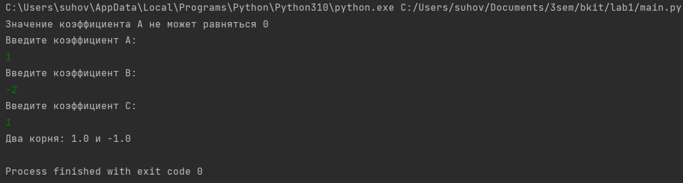

Пример 2:

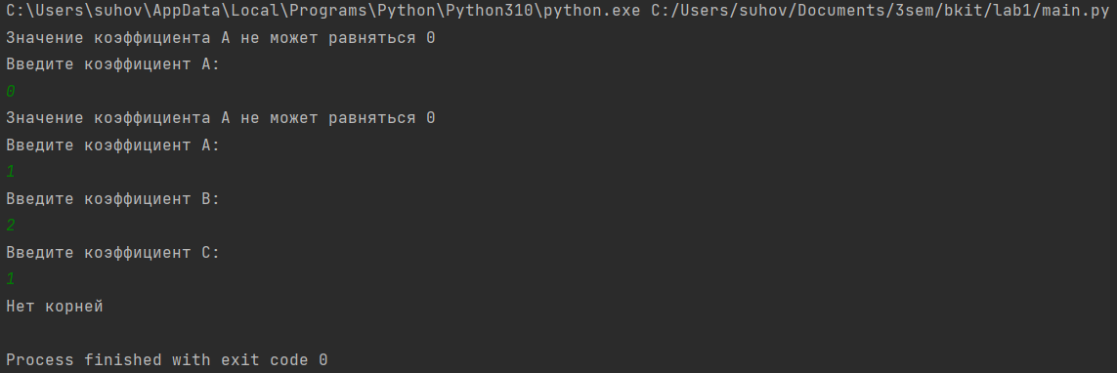

Пример 3:

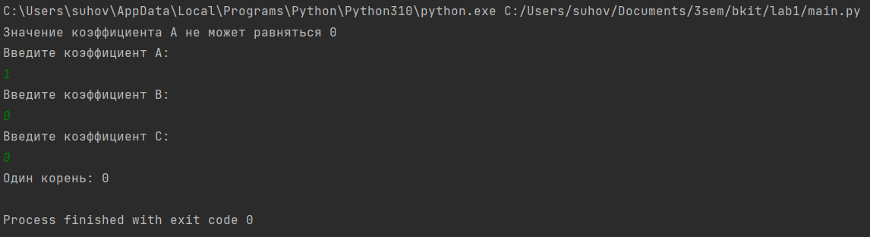

Пример 4:

